USBL连续定位鲁棒处理信号级仿真系统技术说明

0 系统说明
超短基线（USBL, Ultra-Short Baseline）定位系统依靠阵列接收信号的到达时间差、到达方向以及传播时间反演目标空间位置，广泛应用于水下目标跟踪与海洋作业导航。在连续定位场景下，系统不仅要完成单帧定位解算，还必须面对漏检、误检、野点、初始化失效以及轨迹抖动等问题。针对上述问题，本文构建了一套信号级 USBL 仿真系统，并在系统中引入模板匹配检测、首帧自动粗捕获、阵元间一致性判定、在线门控、异常值剔除以及结果级平滑等处理环节，形成“信号检测—粗测量生成—门控判决—轨迹输出—后处理修正”的完整闭环。该仿真系统能够在存在随机纯噪声帧和人为野点注入的条件下维持连续定位输出，并为后续的算法优化、工程部署和实测数据接入提供验证平台。

1 技术背景
USBL 定位系统通常由水下应答器、接收阵列、载体导航单元以及声速剖面信息共同组成。应答器发射已知模板信号，接收阵列在各阵元上测得该信号的到达时间差，通过阵列几何关系反推出来波方向，再结合传播时间和声速模型完成目标位置估计。与长基线或短基线系统相比，USBL 具有安装方便、部署灵活、适合动态平台作业等优点，因此在深海测量、AUV/UUV 导航、拖体定位与水下通信中应用广泛。
然而，USBL 的工程可靠性高度依赖于前端信号检测与后端连续处理能力。在复杂海况下，接收信号常同时受到背景噪声、多径传播、阵元误差、声速梯度变化和偶发遮挡影响，导致以下问题：
（1）某些帧根本未检测到有效应答信号，若直接参与定位，会生成无意义解；
（2）由于多径或旁瓣峰，匹配滤波可能误选峰值，形成野点；
（3）首帧若初始化错误，后续跟踪会沿错误初值发散；
（4）连续定位中若插入少量异常帧，会将轨迹整体拉偏；
（5）结果输出若不做平滑和异常修正，会在工程上表现为抖动、跳变与失稳。
因此，USBL 连续定位不能只关注“单帧是否算得出位置”，还必须建立一套面向连续输出的鲁棒处理链路。当前的仿真代码正是在这一思路下建立的：它将匹配滤波检测、首帧自动粗捕获、TDOA 方向解算、残差门控、运动学约束和结果级异常值处理组合起来，构成一条完整的连续定位处理链。

2 技术难点与问题定义

2.1 信号检测的不确定性
USBL 接收端并不总能稳定收到清晰的应答器回波。对于某些帧，接收信号可能完全被噪声淹没；对于另一些帧，回波虽然存在，但主峰与旁瓣峰差异不明显，容易发生峰选错位。若仅以“峰值存在”作为检测标准，系统会将大量虚假峰误判为有效到达时刻。

2.2 首帧初始化脆弱
连续定位通常依赖上一帧结果作为下一帧预测初值。若首帧粗测量错误，后续跟踪即使有部分正确数据，也可能因初值偏差过大而难以收敛。因此，首帧必须采用比普通跟踪帧更严格的粗捕获策略。

2.3 野点对连续轨迹的破坏
在连续帧中，只要插入少量严重偏离真实位置的异常点，就可能使平滑滤波器、递推估计器或简单平均产生偏移。对于 USBL 这种几何强约束定位系统，野点的危害尤其明显：一个错误测量不仅会拉偏当帧结果，还可能污染后续多帧预测。

2.4 角度与位置的一致性问题
USBL 的方向解算来自阵元间 TDOA，而最终位置又经常基于方向和传播时间重建。若后处理阶段对位置进行平滑，但角度却仍由未同步处理的参考点重构，就容易出现“位置正确、角度偏大”的现象。因此，位置、方向、斜距和俯仰/方位角之间必须保持一致的几何定义与统计口径。

2.5 连续输出的鲁棒性问题
工程系统要求输出结果连续、平稳且可解释，而不是只在“检测成功时有值、检测失败时空白”。因此需要一套机制，在检测失败或门控拒绝时，用预测值、历史值或平滑结果维持输出连续性，同时又不能将错误测量带入状态更新。

3 系统总体方案
本仿真系统采用“信号级生成 + 检测门控 + 首帧粗捕获 + 逐帧解算 + 在线剔野 + 离线平滑”的总体方案。结合当前代码结构，系统由以下功能模块组成：主函数、默认配置、阵列几何构建、接收信号仿真、匹配滤波检测、首帧自动粗捕获、TDOA 方向估计、位置解算、残差门控、运动学门控、结果后处理与性能评估。该结构在 MATLAB 单文件中已明确体现，且支持随机漏检帧、固定野点帧、检测开关、门控开关以及平滑开关等用户配置。
系统工作流程可概括为：
（1）按声速剖面、阵列几何和运动模型生成真值场景；
（2）依据传播时间生成各阵元接收信号；
（3）在指定帧中注入纯噪声以模拟漏检；
（4）对每帧执行匹配滤波检测并形成峰值候选集；
（5）对首帧执行自动粗捕获，形成初始化位置；
（6）对后续帧执行基于预测的精估计与位置反演；
（7）对原始结果进行残差门控、区域门控与运动学门控；
（8）对整段轨迹执行 Hampel、中值滤波与有限缺失插值；
（9）输出原始结果、门控结果与最终结果，并统计 RMSE 等性能指标。

4 坐标系、参数与物理量定义

4.1 坐标系定义
本文采用右手系导航坐标系，记为 ENU（East-North-Up）坐标系。其中：
- $x$轴正半轴指向东；
- $y$轴正半轴指向北；
- $z$轴正半轴指向上。
阵列局部坐标系以载体安装点为参考，阵元位置通过姿态旋转矩阵从船体系变换到导航系。载体姿态采用欧拉角 $\left[\text{roll} , \text{pitch} , \text{yaw}\right]$描述，并按 ZYX 顺序构造旋转矩阵。

4.2 阵元位置与参考阵元
设阵列共有 $M$个阵元，参考阵元编号为 $r$。第 $m$个阵元在导航系中的位置记为：
$$r_{m}=[x_{m},y_{m},z_{m}]^{T}$$
参考阵元位置记为：
$$r_{r}=[x_{r},y_{r},z_{r}]^{T}$$
阵列基线向量定义为：
$$b_{m}=r_{m}-r_{r},m≠r$$

4.3 目标位置、方向与斜距
目标位置记为：
$$p=[x,y,z]^{T}$$
参考阵元到目标的几何方向单位向量记为：
$$u=\frac{p-r_{r}}{∥p-r_{r}∥}$$
斜距定义为：
$$R=∥p-r_{r}∥$$

4.4 方位角与俯仰角
方向向量 $u=[u_{x},u_{y},u_{z}]^{T}$对应的方位角与俯仰角定义为：
$$α=atan2⁡(u_{y},u_{x}) \\ β=atan2⁡\left(u_{z} , \sqrt{u_{x}^{2}+u_{y}^{2}}\right)$$
其中，俯仰角 $β$是方向向量相对于 $xoy$平面的夹角，向上为正，向下为负。该定义与本仿真代码中的角度输出一致。

4.5 声速剖面与传播时间
设声速剖面为 $c(z)$，则两点间声传播时间通过分层介质射线追踪近似计算。对于目标点 $p_{1}$与接收点 $p_{2}$，传播时间可写为：
$$τ=\int_{Γ}{\frac{ds}{c(z)}}$$
其中 $Γ$表示声线轨迹。代码中采用基于分层声速剖面的数值积分与 Snell 参数求解方式，得到每个阵元对应的传播时间。该部分与仿真中raytraceProfileSSP()的设计一致。

5 信号级检测方法

5.1 模板信号与接收模型
应答器发射已知模板信号 $s(t)$。第 $m$个阵元接收信号可表示为：
$$x_{m}(t)=a_{m}s(t-τ_{m})+n_{m}(t)+i_{m}(t)$$
其中，$a_{m}$ 为幅度系数，$τ_{m}$ 为传播时延，$n_{m}(t)$ 为噪声，$i_{m}(t)$ 为多径或干扰项。

5.2 匹配滤波
对接收信号与模板进行匹配滤波：
$$y_{m}(λ)=∫x_{m}(t) s^{*}(t-λ) dt$$
离散形式可写为互相关：
$$y_{m}[k]=\sum_{n}{x_{m}}[n] s^{*}[n-k]$$
在信号到达时刻附近，匹配滤波输出出现明显峰值。系统对每个阵元分别计算匹配滤波输出，并提取候选峰值、峰位置、主次峰比和峰值信噪比。

5.3 检测门限
对于第 $m$个阵元，设噪声区间上的匹配滤波输出均值和标准差分别为 $μ_{m}$与 $σ_{m}$，则门限可定义为：
$$T_{m}=μ_{m}+γσ_{m}$$
其中 $γ$为门限系数。除此之外，还引入相对峰值门限：
$$T_{m}≥η⋅\underset{k}{max⁡}∣y_{m}[k]∣$$
以避免低噪声时门限过低。系统进一步要求主峰与次峰之比满足：
$$\frac{P_{m,1}}{P_{m,2}}≥ρ$$
并要求匹配滤波输出信噪比不低于阈值。只有满足上述条件的阵元才被判为“检测通过”。

5.4 联合检测准则
考虑到 USBL 为阵列系统，单通道通过并不等价于整帧有效。系统采用多通道联合检测判据：当通过检测的阵元数不小于设定阈值时，当前帧才进入定位解算。该策略能够显著抑制纯噪声帧和局部误峰帧对定位过程的污染。当前代码中已将随机纯噪声帧作为仿真输入之一，并通过检测模块将其自动剔除。

6 首帧自动粗捕获与初始化
首帧是连续定位中最敏感的阶段。若首帧初始化错误，后续跟踪即便有正确测量，也可能因初值偏差过大而无法恢复。因此，首帧粗捕获不能仅依赖单一峰值，而必须采用“多候选—关联—评分—择优”的策略。

6.1 候选峰提取
对每个阵元的匹配滤波输出，提取前若干个候选峰。设第 $m$个阵元候选峰集合为：
$$P_{m}=\{(τ_{m,1},A_{m,1}),(τ_{m,2},A_{m,2}),… \}$$
其中 $τ_{m,i}$为候选峰时刻，$A_{m,i}$ 为峰值幅度。

6.2 候选关联
以参考阵元候选峰为中心，在物理可达的 TDOA 范围内为其他阵元寻找对应峰，构造跨阵元一致的候选组合。若阵列基线长度较大、声速为 $c$，则理论最大 TDOA 受下式约束：
$$∣Δτ_{m}∣≤\frac{∥b_{m}∥}{c}$$
仅在此范围内的候选峰才被视为可关联对象。

6.3 方向与位置粗估计
对选定的一组候选峰，首先由 TDOA 解出方向向量，再结合参考阵元处的传播时间估计粗斜距。粗位置可写为：
$$p_{coarse}=r_{r}+R_{coarse}u$$
其中：
$$R_{coarse}≈c⋅(τ_{ref}-τ_{reply})$$
该粗位置仅用于初始化与后续精估计的搜索中心。

6.4 候选评分
系统对每个候选组合建立综合评分函数。评分由 TDOA 残差、TOA 残差以及峰值幅度组成：
$$J=w_{1}J_{tdoa}+w_{2}J_{toa}+w_{3}J_{amp}$$
其中：
$$J_{tdoa}=-\sum_{m}{{\left(\frac{Δτ_{m}^{meas}-Δτ_{m}^{pred}}{σ_{τ}}\right)}^{2}} \\ J_{toa}=-{\left(\frac{τ_{ref}^{meas}-τ_{ref}^{pred}}{σ_{toa}}\right)}^{2} \\ J_{amp}=\sum_{m}{log⁡(}A_{m}+ϵ)$$
最终取评分最高的候选作为首帧粗捕获结果。此设计能够避免“仅凭最大峰”导致的错误初始化。

7 TDOA 方向解算方法

7.1 平面波近似
当目标距离远大于阵列尺度时，可将到达阵列的声波近似为平面波。此时，阵元间路径差与基线在来波方向上的投影有关。对第$m$个非参考阵元，有：
$$b_{m}^{T}u=-c Δτ_{m}$$
其中 $b_{m}$是相对于参考阵元的基线向量，$Δτ_{m}$ 为阵元间到达时间差，$c$ 为局部声速，$u$ 为来波方向单位向量。

7.2 矩阵形式
将所有非参考阵元的方程写成矩阵形式：
$$Bu=d$$
其中：
$$B=\left[\begin{aligned}b_{2}^{T} \\ b_{3}^{T} \\ ⋮ \\ b_{M}^{T}\end{aligned}\right],d=-c\left[\begin{aligned}Δτ_{2} \\ Δτ_{3} \\ ⋮ \\ Δτ_{M}\end{aligned}\right]$$

7.3 最小二乘求解
由于噪声和误差的存在，方程组通常为超定方程，因此采用最小二乘估计：
$$\hat{u}=arg⁡\underset{u}{min⁡}∥Bu-d∥_{2}^{2}$$
其伪逆解为：
$$\hat{u}=B^{+}d$$
再进行单位化：
$$\hat{u}←\frac{\hat{u}}{∥\hat{u}∥}$$

7.4 方向合法性约束
由于实际测量中俯仰方向可能接近零，系统加入了垂向分量下限约束，防止方向向量在数值上退化。该处理属于工程稳健性增强，不改变方向解算的基本物理意义。该方法在代码中对应 estimateDirectionFromTDOA() 的核心步骤。

8 位置反演与传播时间反演

8.1 方向—距离联合反演
获得方向单位向量后，系统结合参考阵元的传播时间和声速模型，反演目标位置。设参考阵元位置为 $r_{r}$，目标方向为 $u$，则位置可写为：
$$p=r_{r}+Ru$$
其中 $R$为斜距。对斜距的估计来自参考阵元单程传播时间：
$$R≈c_{local}(τ_{ref}-τ_{reply})$$

8.2 声速剖面影响
若声速随深度变化，应采用分层声速剖面进行传播时间反演。此时传播时间不再是简单的几何距离除以常数声速，而应通过积分或数值求解获得。代码中采用分层声速剖面追踪传播时间，这使仿真比单一常声速模型更贴近实际海洋环境。

8.3 俯仰与方位的几何解释
原始俯仰角来自方向单位向量，相当于入射方向的俯仰；最终俯仰角则更多是由最终位置与参考阵元连线重新构造得到的几何俯仰。这两类角度在直线传播条件下应基本一致，但在后处理和平滑后会出现差异，因此在结果分析中应区分“原始方向角”和“最终几何角”。

9 门控、异常值处理与结果级平滑

9.1 残差门控
原始解算得到的位置必须通过残差一致性检验。设原始估计位置为 $\hat{p}$，则可重新预测每个阵元的 TOA：
$${\hat{τ}}_{m}=f(\hat{p},r_{m},c)+τ_{reply}$$
对应的参考 TOA 残差和最大 TDOA 残差定义为：
$$e_{toa}=τ_{ref}^{meas}-{\hat{τ}}_{ref} \\ e_{tdoa}^{max}=\underset{m}{max⁡}∣(Δτ_{m}^{meas}-Δτ_{m}^{pred})∣$$
若上述残差超过阈值，则当前帧判为异常，不参与更新。

9.2 区域门控
若估计位置落入物理不合理的海域范围、深度范围或任务区域之外，则直接拒绝该结果。这可以有效排除数值发散和象限错误。

9.3 运动学门控
若当前帧估计位置相对于预测位置跳变过大，则视为野点。设预测位置为 ${\hat{p}}_{k∣k-1}$，当前位置为 ${\hat{p}}_{k}$，门控半径为 $r_{g}$，则：
$$∥{\hat{p}}_{k}-{\hat{p}}_{k∣k-1}∥≤r_{g}$$
该约束可显著抑制中间帧的异常偏移。

9.4 预测替代
当某一帧未通过门控或未检测到有效回波时，系统不强行更新，而使用上一帧或预测值维持输出连续性。这样既避免了轨迹中断，也避免了野点污染状态。

9.5 后处理平滑
在轨迹输出层，系统对位置序列执行 Hampel 异常值检测、中值滤波以及有限长度插值补齐。Hampel 方法适合识别孤立离群点，中值滤波适合抑制短脉冲型偏差，而插值补齐则用于恢复短时缺失段。这一层处理的目的是提高连续轨迹的平滑性和工程可读性，而不是替代原始定位算法。代码已经将这一后处理链条与在线门控链条区分开来。

10 仿真系统代码结构说明
当前仿真代码采用单文件组织，顶层函数负责主流程调度，内部按功能拆分为多个子模块。结合代码结构，可概括如下：
主函数负责参数读取、配置补全、随机种子初始化、阵列构建、仿真运行、性能评估和结果展示。默认参数模块包含仿真帧数、采样率、阵列几何、应答器延时、声速剖面、噪声水平、运动参数、检测门槛、野点注入开关、门控阈值和后处理参数等内容。该结构在代码中已经形成完整的可配置接口体系。
从功能上看，系统主要包括以下部分：
第一，阵列几何构建模块，用于定义五元阵列的局部坐标与参考阵元；
第二，接收信号仿真模块，用于根据真值传播时间生成各阵元接收信号，并可在部分帧中替换为纯噪声；
第三，匹配滤波检测模块，用于完成模板相关、峰值提取、门限判断和联合检测；
第四，首帧自动粗捕获模块，用于从多个候选峰中寻找物理一致的初始化解；
第五，方向估计与位置解算模块，用于根据 TDOA 和传播时间反演目标位置；
第六，门控与异常值处理模块，用于判别野点、拒绝错误观测并维持连续输出；
第七，结果评估与图形展示模块，用于计算 RMSE、误差统计并输出对比图。

11 仿真条件
本仿真系统的典型条件如下：
阵列采用五元结构，底面为正方形布置，顶点阵元位于底面中心上方或下方一定高度处，形成具有立体分辨能力的四棱锥式几何；采样率、中心频率、带宽、信噪比、声速剖面、应答器回复延时和运动参数均可通过配置结构体灵活设置；系统支持随机纯噪声帧仿真，比例约为总帧数的十分之一，同时支持首帧或前若干帧固定野点注入，以验证门控与剔野机制的有效性。相关仿真配置项已在默认参数结构中明确给出：
- 仿真帧数：40 帧；
- 帧间隔：2 s；
- 目标位置：静态；
- 阵列：五元四棱锥阵列；
- 载体姿态：含 roll/pitch/yaw 扰动；
- 声速剖面：分层声速剖面；
- 正常接收帧 SNR：25 dB；
- 漏检比例：约 10%，随机生成；
- 野点帧：可按配置注入；
- 检测与门控：可开关控制；
- 后处理：Hampel、插值、中值滤波可开关控制。

12 仿真结果及说明
结果图如下。
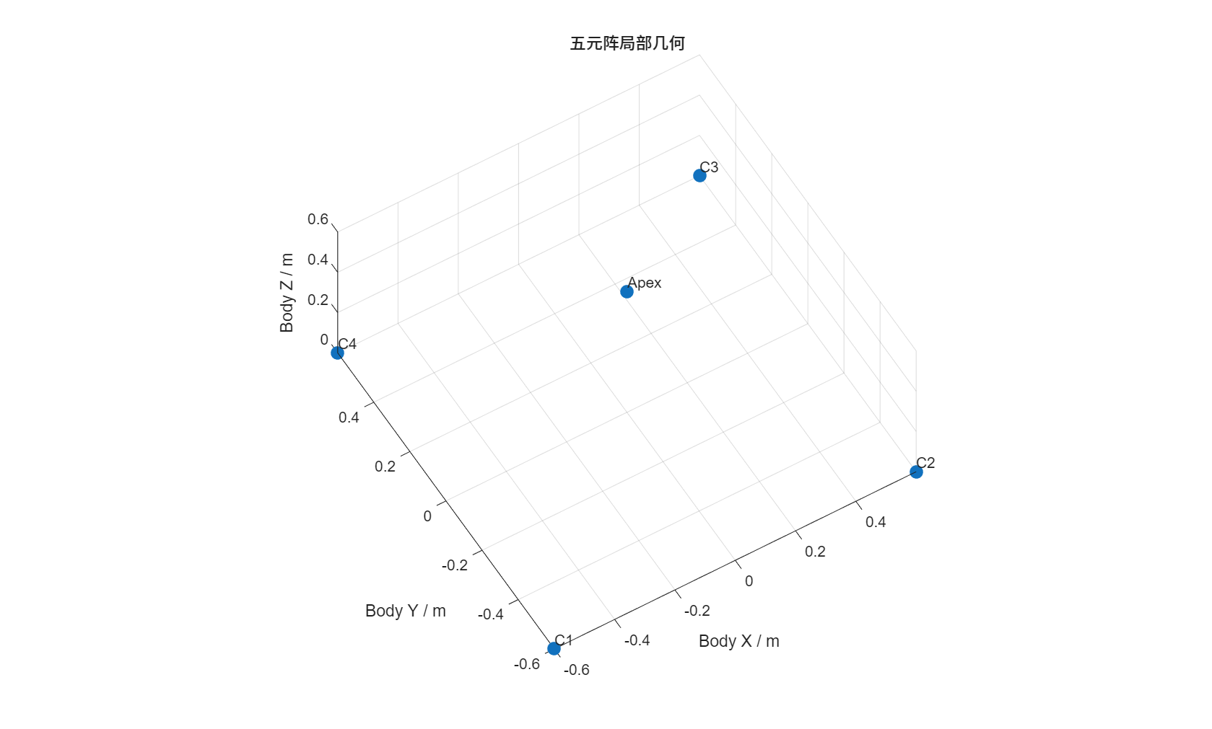
图1 五元USBL阵列局部几何关系示意图
上图说明阵列局部坐标、参考阵元与四个基线阵元的空间布置关系。
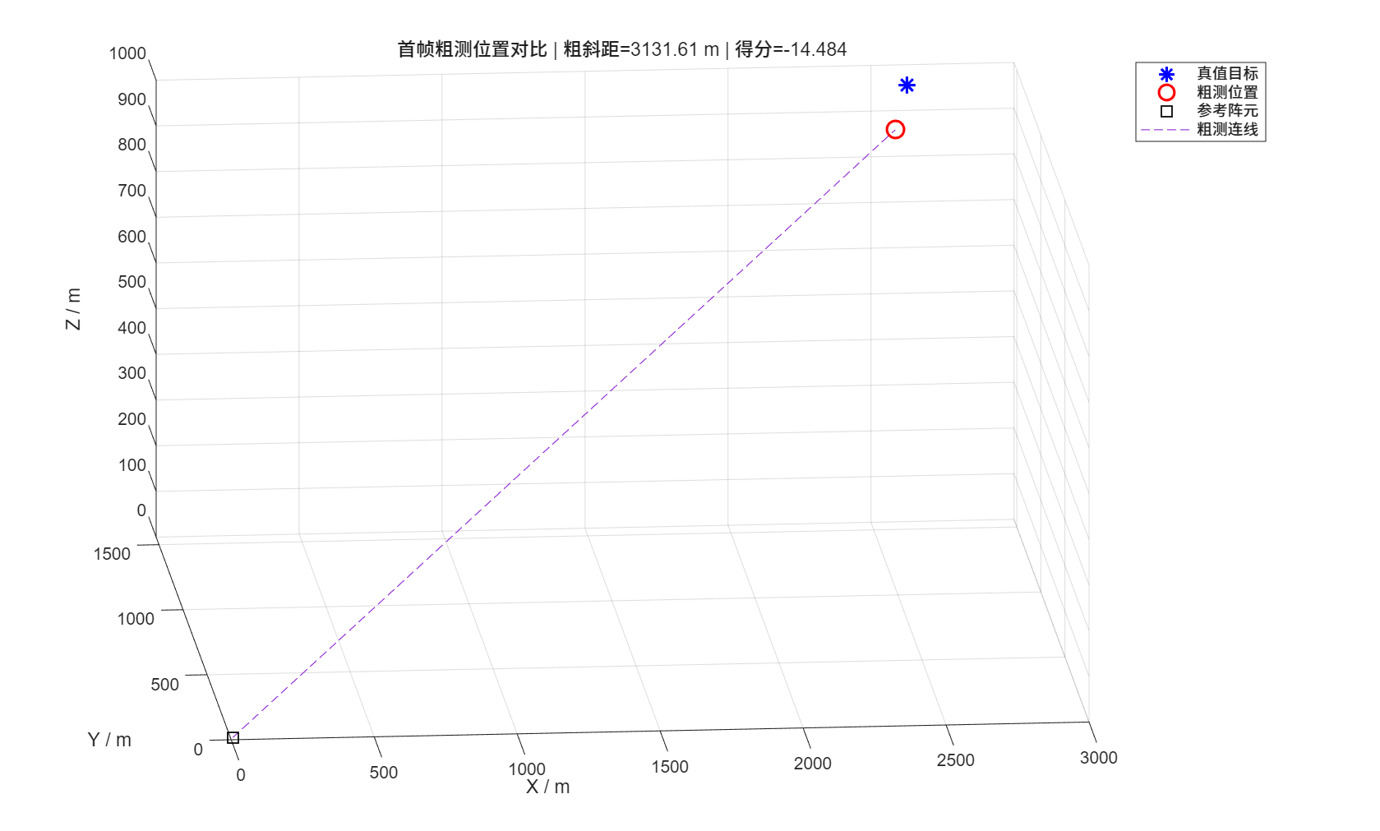
图2 首帧自动粗捕获结果对比图
上图对比首帧真值位置、粗捕获位置与最终初始位置，说明首帧自动初始化的有效性。
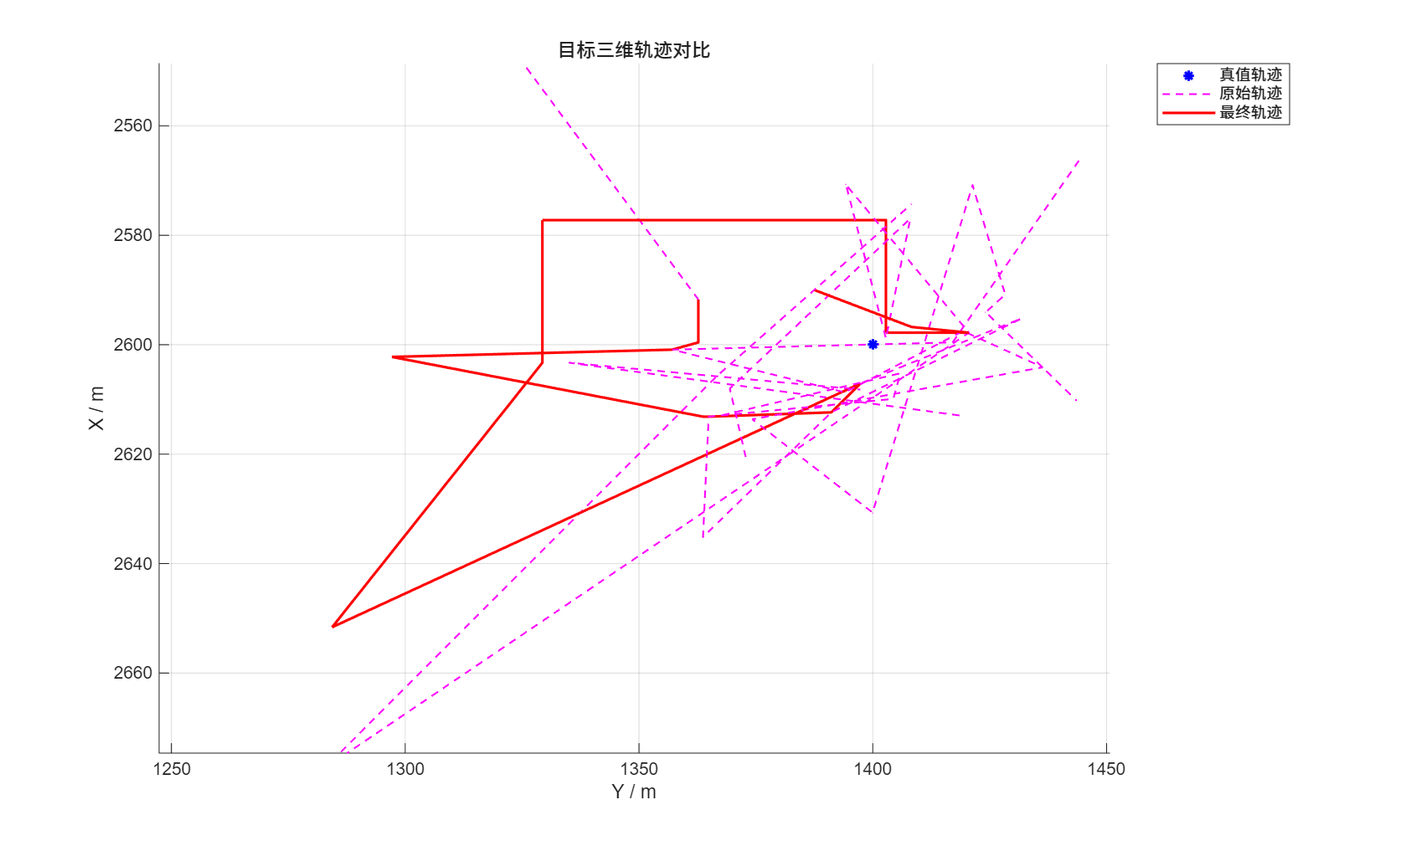
图3 原始定位轨迹与最终连续轨迹对比图
上图展示原始单帧解算结果、门控后结果与最终平滑输出的轨迹差异。
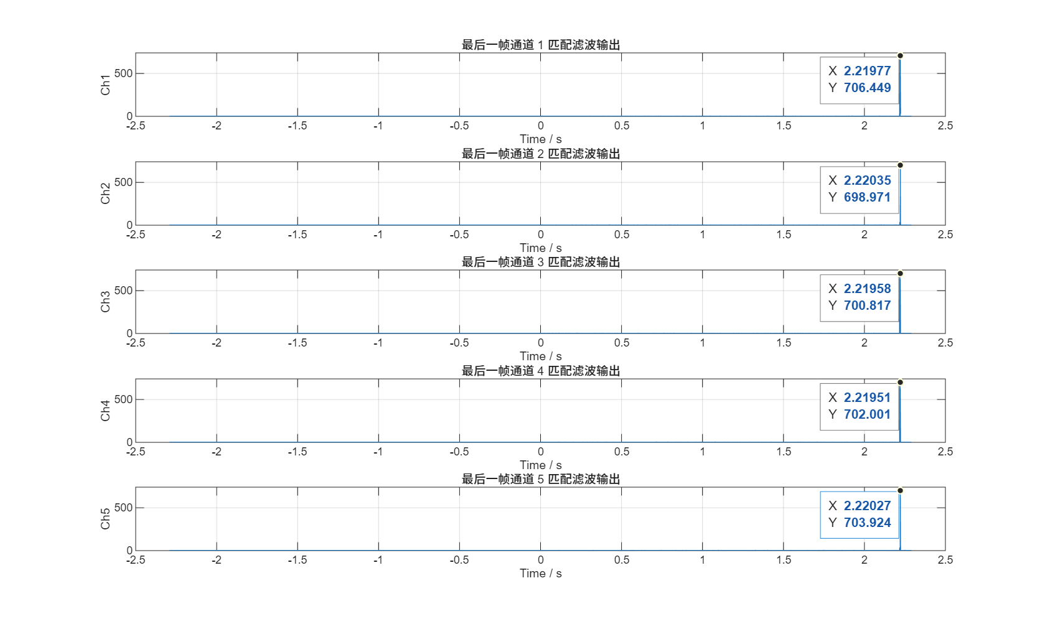
图4 最后一帧五通道匹配滤波结果
上图以最后一帧为例，展示各通道匹配滤波结果。
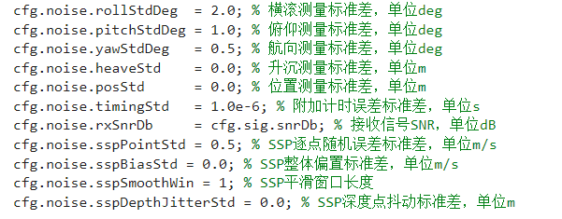
图5 误差注入条件
上图展示此次仿真误差注入的量。
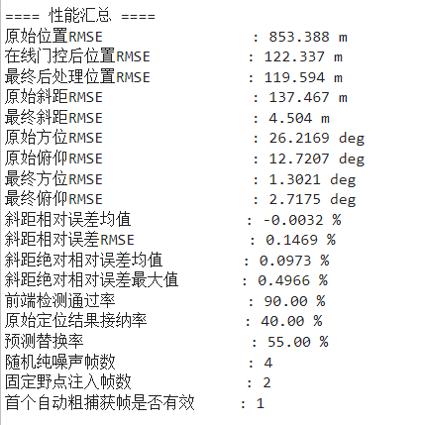
图6 性能统计结果
上图展示注入误差后的性能统计结果。

13 本系统解决的问题
该仿真系统针对 USBL 连续定位中的关键问题，形成了较完整的解决路径。
首先，通过模板匹配滤波与门限判决，系统在信号级具备了可解释的检测能力，可将纯噪声帧和低置信度帧从定位链路中剔除。
其次，通过首帧自动粗捕获与候选峰关联，系统避免了“首帧直接选错峰导致后续全错”的问题。
再次，通过残差门控、区域门控和运动学门控，系统显著降低了野点对连续轨迹的污染，使异常值不会无条件进入轨迹更新。
最后，通过预测替代、Hampel 处理与中值平滑，系统在检测失败或短时缺失时仍可维持连续输出，并提升最终轨迹的平稳性。
这些机制共同解决了 USBL 连续定位中“能不能算出来”和“算出来后是否可信”两个层面的问题。

14 尚未解决的问题
尽管当前系统已经具备较强的鲁棒性，但仍存在若干未覆盖的实际问题。
第一，多径传播尚未显式建模。当前检测与解算主要面向直达波主导情形，而复杂海底地形、边界反射和障碍物散射引起的多径尚未纳入仿真与抑制策略。
第二，阵列安装误差与标定误差尚未完整建模。实际系统中，阵元位置偏差、姿态偏差、同步误差和时钟漂移都会引入额外误差。
第三，噪声模型仍以高斯噪声为主，尚未覆盖脉冲噪声、色噪声和更复杂的非高斯干扰。
第四，当前系统尚未引入递推状态估计器，例如卡尔曼滤波或扩展卡尔曼滤波，因此对动态目标的连续预测能力仍有限。
第五，当前门控策略主要依赖几何残差和运动约束，对于复杂机动、急转弯或深度突变场景尚需进一步增强自适应能力。
第六，实际会存在多个应答器，发射不同频段的信号，本方案没有对多目标应答情况进行仿真分析。

15 后续更新方向
后续可从以下几个方向继续扩展：
（1）引入多径抑制方法，结合峰形特征、到达角一致性或子空间算法增强直达波识别能力；
（2）引入状态空间模型与递推滤波器，将单帧解算升级为“测量—预测—更新”的连续估计框架；
（3）建立阵列误差标定模型，将阵元几何偏差、安装偏差和声速误差统一纳入误差预算；
（4）提高检测门限自适应能力，使门限可随噪声背景和传播条件动态变化；
（5）扩展非高斯噪声与复杂海况场景，提升系统的环境覆盖范围；
（6）构建多目标应答系统，更贴近实际应用场景；
（7）进一步将仿真系统与实测数据接口打通，实现从“仿真验证”向“工程接入”的过渡。

16 总结
本文围绕 USBL 连续定位中的信号检测、首帧粗捕获、TDOA 方向解算、位置反演、异常值剔除与结果平滑等关键问题，构建了一套信号级仿真与鲁棒处理系统。该系统既保留了 USBL 的基本物理模型，又通过检测门控和连续数据处理显著提高了鲁棒性，能够有效应对随机漏检帧和偶发野点对连续轨迹的破坏。该方案为后续开展实测数据验证、阵列误差建模、多径抑制与滤波融合提供了坚实基础。

